Storie di ossa - Attività 3

Supporti e carte
Achille: una storia che cambia
Taglia o proietta. La data e lo stato di ciascun documento fanno parte dell'indagine.
Tipo  Supporti visivi | Pubblico  Allievi e gruppi | Utilizzo  Classifica e dibattito | Versione  Pilota 1.0
Versione pilota: nessuna immagine antica viene pubblicata su questo mezzo finché il corpus non viene convalidato.

1. Mappa da completare: fonte antica

Documento A Da convalidare
Fonte antica da integrare previa validazione scientifica, documentaria e giuridica.
Domande: che data? quale oggetto o testo? quale scena? quale istituzione? cosa ci permette realmente di affermare?

2. Tradizione tarda e ricezione
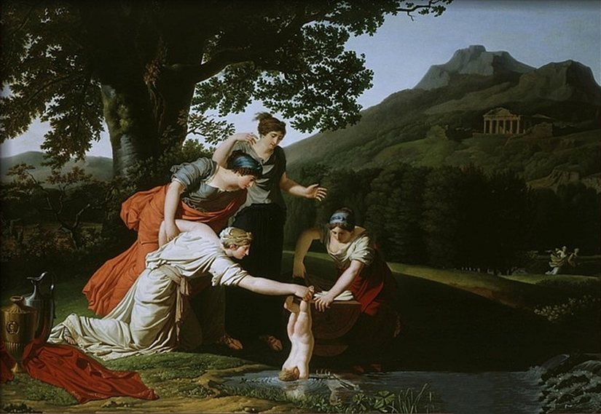
Antoine Borel, fine del XVIII secolo. Immagine moderna dell'episodio dell'immersione, che appartiene ad una tradizione tarda; non è una fonte antica.Antoine Borel, dominio pubblico, tramite Wikimedia Commons.
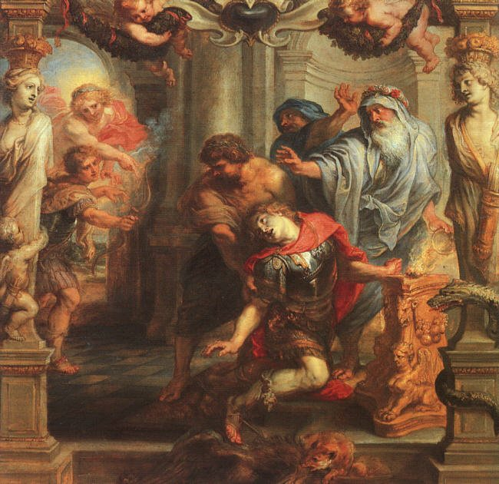
Pieter Paul Rubens, XVII secolo. Ricezione postantica della morte di Achille; l'opera testimonia il suo momento di creazione.Peter Paul Rubens, dominio pubblico, tramite Wikimedia Commons.
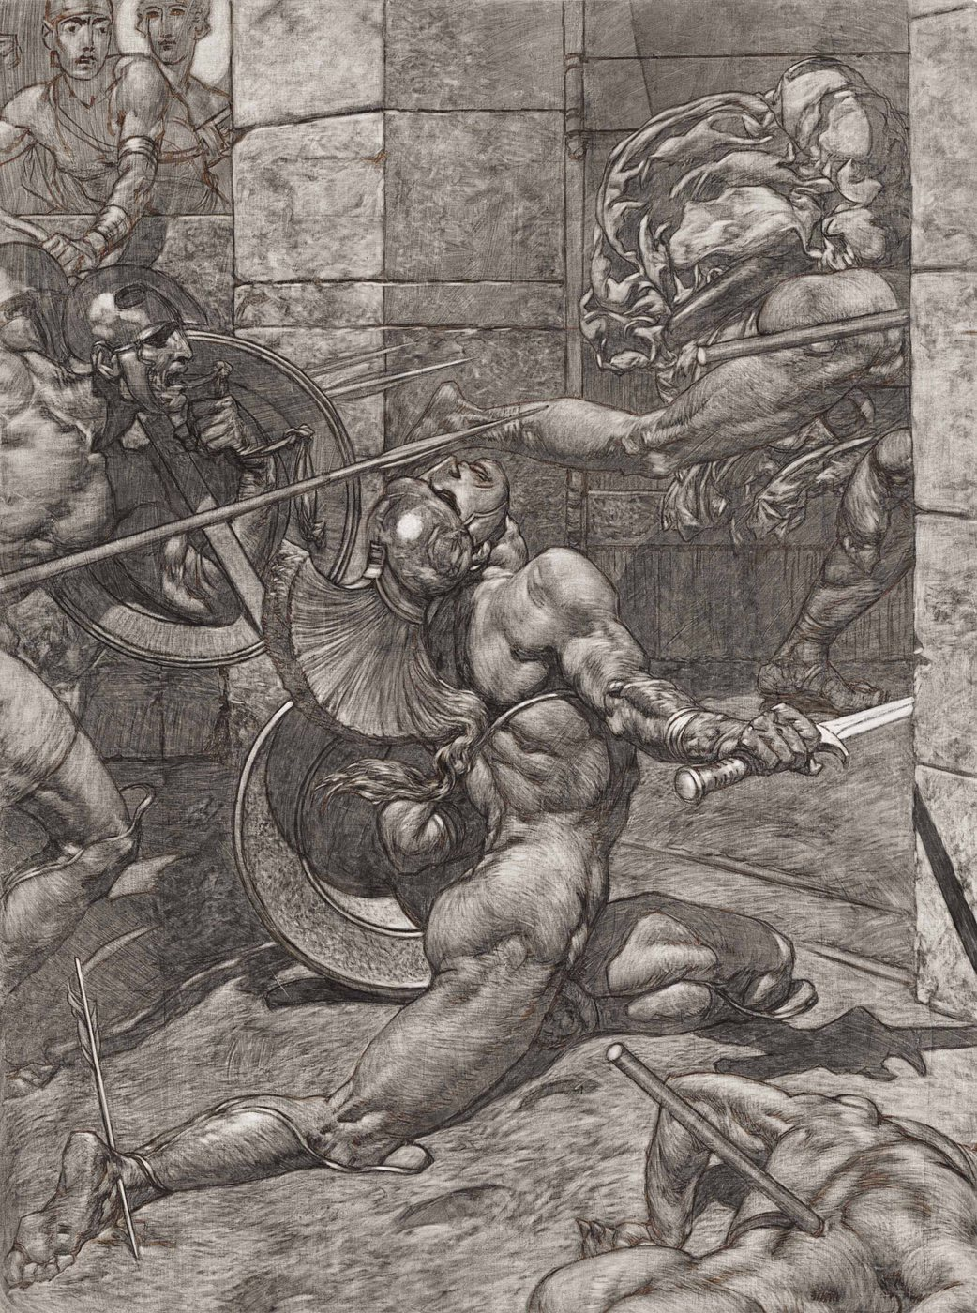
Alexander Rothaug, epoca moderna. Interpretazione artistica post-antica, non prova di una storia antica.Alexander Rothaug, dominio pubblico, tramite Wikimedia Commons.
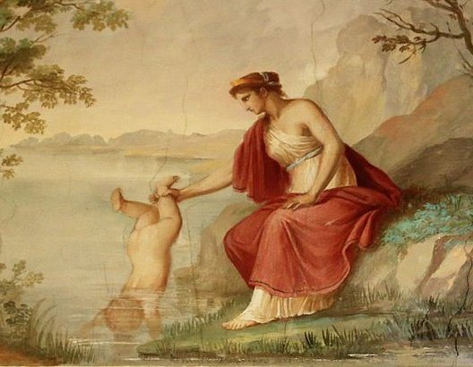
Illustrazione contemporanea. Una creazione attuale intorno all'ultimo episodio; non costituisce una fonte antica.Sasanian1111, CC BY-SA 4.0, tramite Wikimedia Commons.

3. Un punto di riferimento anatomico, non una prova della storia
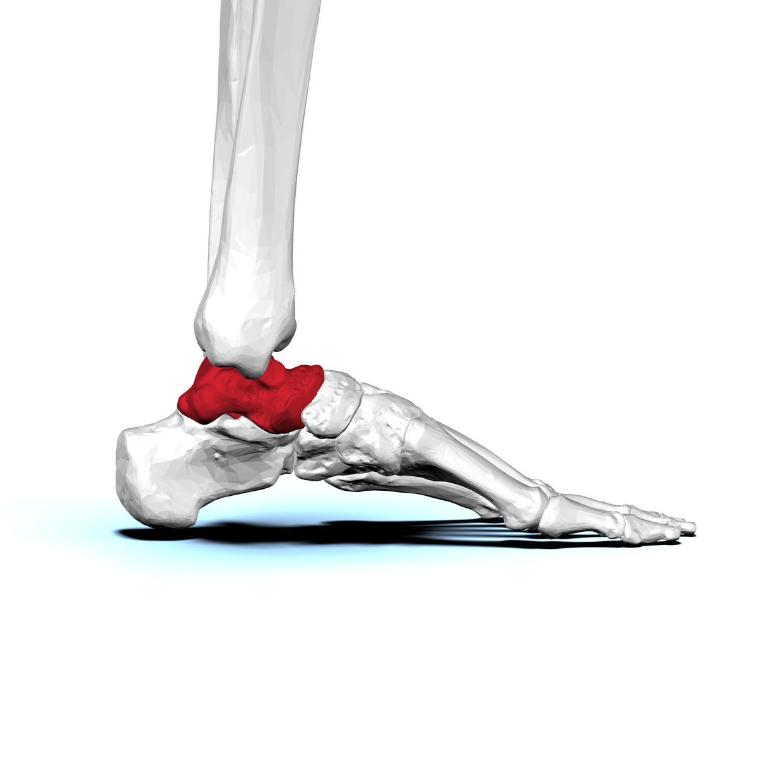
talo umano, vista laterale. Questa visualizzazione viene utilizzata solo per individuare e denominare l'osso. Non prova alcun episodio della storia di Achille.BodyParts3D / DBCLS, CC BY-SA 2.1 JP, tramite Wikimedia Commons.
La fotografia provvisoria del vaso raffigurante Achille e Memnone è esclusa da questi PDF. Esso sarà sostituito o integrato solo previa convalida dell'avviso, della pertinenza e dei diritti.
Tracciabilità : https://histoire-d-os.github.io/Histoire-d-os/it/ressources/activite-03-achille-histoire-transformee.html

